МБДОУ детский сад «Солнышко»

Консультация для родителей

«Безопасный новый год»

Воспитатель: Никулина И.П.

с.Ершичи

2022 год
Новый год волшебный праздник! Вокруг веселье, ожидание чуда, надежда на будущее… Все это непременно сбудется!
Но нельзя забывать об осторожности.
• Натуральные елки имеют свойство быстро высыхать, при длительном пребывании в помещении и вспыхивают от легкой искры. Установите елку на устойчивой подставке, вдали от отопительных приборов, стен, потолка, бытовых печей.
• Запрещается украшать елку свечами, бенгальскими огнями, бумажными игрушками и ватой.
• Электрические гирлянды должны быть заводского изготовления. Перед включением тщательно проверить на неисправность.
• Выключайте все гирлянды, когда ложитесь спать или выходите из дома. В ваше отсутствие может произойти короткое замыкание, которое станет причиной пожара.
• Если вы хотите использовать гирлянды на улице, например, для украшения окон и дверей, покупайте изделия, имеющие соответственную сертификацию.
• Украшая помещения, развесьте гирлянды на не проводящие ток крючки, а не на гвозди или кнопки. Никогда не тяните и не дёргайте гирлянду, вешая или снимая её.
• Реализация петард и фейерверков разрешена только в магазинах. Не берите дешевые пиротехнические изделия на рынках: здесь они толком не проверяются. Велик шанс наткнуться на «левую» пиротехнику. А именно из-за нее происходят несчастные случаи. Согласно нормам, такие изделия должны быть упакованы, иметь четкую маркировку на русском языке с указанием пожароопасных характеристик.
• Не давайте пиротехнику детям. Кстати, дети чаще всего

страдают, оттого, что кидают петарды друг в друга.
Поэтому родители обязаны рассказать им об опасности.

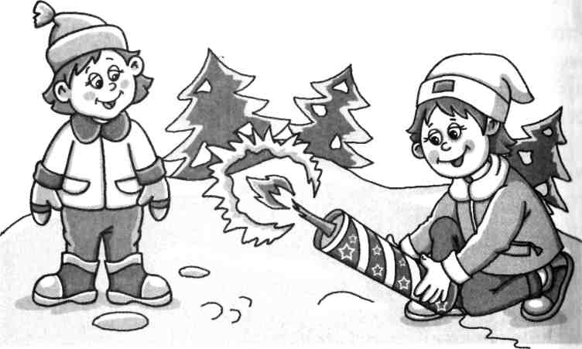

Особого внимания в Новогодние праздники требуют подарки для детей:
• В качестве подарка выбирайте такие игрушки, которые подходят ребёнку по возрасту, способностям и интересам. Игрушки, предназначенные для детей более старшего возраста, чем ваш ребёнок, могут представлять опасность.
• Внимательно прочитайте инструкцию к игрушке перед тем, как покупать и дарить её ребёнку.
• Чтобы предотвратить ожоги и удары током, не дарите детям до 10 лет игрушки, которые надо включать в розетку. Для маленьких детей больше подходят игрушки на батарейках.
• Дети младше трёх лет могут подавиться маленькими деталями от игр и игрушек. По правилам безопасности, игрушки, предназначенные для таких маленьких детей вообще не должны содержать мелких элементов.
• У ребёнка могут возникнуть серьёзные проблемы с желудком или кишечникам, если он проглотит батарейку «таблетку» или магнит. Иногда это приводит к смерти. Поэтому держите такие вещи подальше от детей и немедленно звоните в «скорую», если ребёнок всё-таки проглотил что-то.
• Игрушки, имеющие ленточки и какие-либо длинные гнущиеся элементы, должны быть не менее 30 сантиметров в длину, чтобы уменьшить вероятность удушения.
Какой же Новый год без застолья!
- Следите за тем, чтобы горячая пища и напитки стояли подальше от края стола, откуда маленький ребёнок может легко их уронить.
- Всегда держите сырую и приготовленную пищу раздельно. А для их приготовления используйте разную посуду.
- В сырой пище всегда присутствуют бактерии, поэтому продукты следует тщательно приготавливать. А также важно мыть фрукты и овощи.
- Еда, которую следует держать в холодильнике, не должна находиться в тепле дольше двух часов.
- Чаще мойте руки и следите за тем, чтобы дети тоже соблюдали это правило.
- Следите, чтобы дети не переели за праздничным столом.
Приберитесь сразу же, как только проводите последнего гостя. Маленький ребёнок может рано проснуться и попробовать остатки «взрослой» пищи и алкоголь.
Помните, что дом, куда вас пригласили, может быть небезопасным для ребёнка. Не позволяйте детям находиться в местах, где с ними может произойти какая-либо неприятность.
Большее наслаждение от праздничных дней вы и ваш малыш получите, если будете соблюдать привычный распорядок дня.
Счастливого Нового года!

